搜索栏制作
Input button
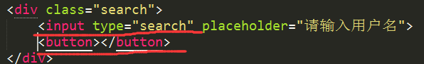
分两行写会有空隙

原因：现代浏览器中 inline 和 block 元素 display:inline-block 后均会产生水平空隙。 inline 元素默认就有空隙存在！它们是谁？是空白符（white space）
解决方法：
- 放在一行写
- 在父元素div上加上font-size:0
- 使用浮动，input标签的display:block;


如果button是图片，输入栏和button按钮无法对齐
原因：图片和行内块（文字）的对齐方式问题
解决方法：加入语句vertical-align:middle;

